ĐỀ CƯƠNG ÔN TẬP KIỂM TRA GIỮA HỌC KÌ I
NĂM 2022 - 2023
Môn: ĐỊA LÍ 10 – BỘ SÁCH CÁNH DIỀU
PHẦN TRẮC NGHIỆM
BÀI 1. MÔN ĐỊA LÍ VỚI ĐỊNH HƯỚNG NGHỀ NGHIỆP CHO HỌC SINH.
I. NHẬN BIẾT
Câu 1. Môn Địa lí phổ thông có kiến thức bắt nguồn từ khoa học
A. Địa lí tự nhiện. B. Địa lí kinh tế - xã hội.
C. Địa lí dân cư. D. Địa lí.
Câu 2. Địa lí học là khoa học nghiện cứu về
A. thể tổng hợp lãnh thổ. B. trạng thái của vật chất.
C. tính chất lí học các chất. D. nguyên lí chung tự nhiện.
Câu 3. Khoa học Địa lí cần cho những người hoạt động
A. ở các lĩnh vực sản xuất. B. chỉ ở phạm vi ngoài thiện nhiện.
C. chỉ ở lĩnh vực công tác xã hội. D. chỉ thuộc phạm vi ở biển đảo.

BÀI 2. SỬ DỤNG BẢN ĐỒ.
I. NHẬN BIẾT.
Câu 4. Phương pháp kí hiệu thường dùng để
A. thể hiện vị trí của những đối tượng đối tượng địa lí phân bố theo những điểm.
B. thể hiện các đối tượng có khả năng di chuyển.
C. thể hiện các đối tượng phân bố phân tán, lẻ tẻ.
D. thể hiện các đối tượng địa lí phân bố tập trung.
Câu 5. Phương pháp khoanh vùng thường biểu hiện các đối tượng địa lí
A. phân bố theo những điểm cụ thể.
B. các đối tượng có khả năng di chuyển.
C. phân bố phân tán, lẻ tẻ trong không gian.
D. phân bố tập trung trên không gian lãnh thổ.
Câu 6. Phương pháp đường chuyển động thường dùng để
A. thể hiện các đối tượng phân bố phân tán, lẻ tẻ.
B. thể hiện sự di chuyển của các đối tượng địa lí.
C. thể hiện các đối tượng phân bố theo những điểm cụ thể.
D. thể hiện giá trị tổng cộng của 1 đối tượng trên một đơn vị lãnh thổ.
Câu 7. Phương pháp kí hiệu thể hiện được đặc tính nào sau đây của đối tượng địa lí trên bản đồ?
A. Hướng di chuyển. B. Tốc độ di chuyển.
C. Quy mô. D. Sự phân bố.
Câu 8. Phương pháp đường chuyển động thể hiện được đặc tính nào sau đây của đối tượng địa lí trên bản đồ?
A. Vị trí. B. Quy mô.
C. Tốc độ di chuyển. D. Sự phân bố.
Câu 9. Các trung tâm công nghiệp thường được biểu hiện bằng phương pháp
A. đường chuyển động. B. kí hiệu.
C. chấm điểm. D. bản đồ - biểu đồ.
Câu 10. Hướng gió thường được biểu hiện bằng phương pháp
A. đường chuyển động. B. kí hiệu.
C. chấm điểm. D. bản đồ - biểu đồ.
II. THÔNG HIỂU
Câu 11. Phương pháp kí hiệu không thể hiện được đặc tính nào sau đây của đối tượng địa lí trên bản đồ?
A. Quy mô. B. Vị trí.
C. Chất lượng. D. Hướng di chuyển.
Câu 12. Để thể hiện các độ cao khác nhau của địa hình Việt Nam, thường dùng phương pháp
A. kí hiệu. B. chấm điểm.
C. nền chất lượng. D. khoanh vùng.
Câu 13. GPS và bản đồ số không có ứng dụng nào sau đây?
A. định vị, xác định vị trí chính xác của các đối tượng địa lí.
B. dẫn đường, quản lí và điều hành di chuyển đối tượng địa lí.
C. giám sát lộ trình, tốc độ di chuyển của phương tiện giao thông.
D. biểu hiện vị trí của đối tượng địa lí phân bố theo điểm cụ thể.
Câu 14. Trong phương pháp kí hiệu, yếu tố nào của kí hiệu thể hiện được quy mô của đối tượng địa lí trên bản đồ?
A. Màu sắc. B. Kích thước.
C. Số lượng. D. Hình dạng kí hiệu.
Câu 15. Trong phương pháp kí hiệu đường chuyển động, hướng của mũi tên thể hiện được
A. quy mô của đối tượng. B. hướng di chuyển của đối tượng.
C. tốc độ di chuyển của đối tượng. D. sự phân bố của đối tượng.
BÀI 3: TRÁI ĐẤT. THUYẾT KIẾN TẠO MẢNG.
I. NHẬN BIẾT.
Câu 16. Vỏ Trái Đất được phân ra thành hai kiểu chính là
A. lớp vỏ lục địa và lớp vỏ đại dương. B. lớp Manti và lớp vỏ đại dương.
C. lớp vỏ lục địa và lớp Manti. D. thạch quyển và lớp Manti.
Câu 17. Lớp vỏ Trái Đất dày khoảng
A. 5km ở đại dương và 70km ở lục địa. B. 15km ở đại dương và 7km ở lục địa.
C. 5km ở đại dương và 7km ở lục địa. D. 25km ở đại dương và 17km ở lục địa.
Câu 18. Vật liệu cấu tạo nên vỏ Trái Đất là
A. khoáng vật và đá trầm tích. B. đá mac-ma và biến chất.
C. đất và khoáng vật. D. khoáng vật và đá.
II. THÔNG HIỂU
Câu 19. Đá macma được hình thành
A. từ khối mac ma dưới sâu nóng chảy, trào lên mặt đất nguội đi.
B. ở nơi trũng do sự lắng tụ và nén chặt các vật liệu.
C. từ trầm tích bị thay đổi tính chất do nhiệt độ cao.
D. từ đá biến chất bị thay đổi tính chất do sức nén lớn.
Câu 20. Nội dung nào sau đây không đúng với thuyết kiến tạo mảng?
A. Thạch quyển được cấu tạo bởi 7 mảng lớn và một số mảng nhỏ.
B. Tất cả các mảng kiến tạo gồm cả phần lục địa và đáy đại dương.
C. Vùng tiếp xúc của các mảng kiến tạo là những vùng bất ổn của vỏ Trái đất.
D. Các mảng kiến tạo nhẹ, trượt trên lớp vật chất quánh dẻo của tầng Manti trên.
Câu 21. Mảng kiến tạo không phải là
A. bộ phận lục địa nổi trên bề mặt Trái Đất. B. những bộ phận lớn của đáy đại dương.
C. luôn luôn đứng yên không di chuyển. D. chìm sâu mà nổi ở phần trên lớp Man-ti.
Câu 22. ở vùng tiếp xúc của các mảng kiến tạo không có đặc điểm nào dưới đây?
A. Xảy ra các loại hoạt động kiến tạo. B. Là những vùng ổn định của vỏ Trái Đất.
C. Có nhiều hoạt động núi lửa, động đất. D. Có những sống núi ngầm ở đại dương.
BÀI 4: HỆ QUẢ ĐỊA LÍ CÁC CHUYỂN ĐỘNG CHÍNH CỦA TRÁI ĐẤT.
I. NHẬN BIẾT.
Câu 23. Kinh tuyến được chọn để làm đường chuyển ngày quốc tế là
A. 90⁰. B. 120⁰. C. 150⁰. D. 180⁰.
Câu 24. Giờ quốc tế được lấy theo giờ của
A. múi giờ số 0. B. múi giờ số 1.
C. múi giờ số 23. D. múi giờ số 7.
Câu 25. Giờ địa phương giống nhau tại các địa điểm cùng ở trên cùng một
A. vĩ tuyến. B. kinh tuyến. C. lục địa. D. đại dương.
Câu 26. Trên thực tế, ranh giới múi giờ thường được quy định theo
A. biên giới quốc gia. B. vị trí của thủ đô.
C. kinh tuyến giữa. D. điểm cực đông.
Câu 27: Trái Đất có sự luân phiên ngày và đêm là do
A Trái Đất hình cầu và tự quay quanh trục của nó.
B. Trái Đất hình cầu quay quanh Mặt Trăng và được Mặt Trời chiếu sáng.
C. Trái Đất được chiếu sáng toàn bộ và có hình khối cầu tự quay quanh trục.
D. Trái Đất được Mặt Trời chiếu sáng và luôn tự quay xung quanh Mặt Trời.
II. THÔNG HIỂU.
Câu 28: Hiện tượng nào sau đây là hệ quả chuyển động xung quanh Mặt Trời của Trái Đất?
A. Sự luân phiện ngày đêm trên Trái Đất. B. Giờ trên Trái Đất và đường chuyển ngày.
C. Chuyển động các vật thể bị lệch hướng. D. Thời tiết các mùa trong năm khác nhau.
Câu 29: Nơi nào sau đây trong năm luôn có thời gian ngày và đêm dài bằng nhau?
A. Chí tuyến. B. Vòng cực. C. Cực. D. Xích đạo.
Câu 30. Liên bang Nga là một nước có nhiều giờ khác nhau, do
A. lãnh thổ rộng ngang. B. có rất nhiều dân tộc.
C. nằm gần cực Bắc. D. có văn hoá đa dạng.

BÀI 5: THẠCH QUYỂN, NỘI LỰC VÀ TÁC ĐỘNG CỦA NỘI LỰC ĐẾN ĐỊA HÌNH BỀ MẶT TRÁI ĐẤT.
I. NHẬN BIẾT.
Câu 31. Thạch quyển gồm
A. vỏ Trái Đất và phần trên cùng của lớp Man-ti.
B. phần trên cùng của lớp Man-ti và đá trầm tích.
C. đá badan và phần ở trên cùng của lớp Man-ti.
D. phần trên cùng của lớp Man-ti và đá biến chất.
Câu 32. Nội lực là lực phát sinh từ
A. bên trong Trái Đất. B. bên ngoài Trái Đất.
C. bức xạ của Mặt Trời. D. nhân của Trái Đất.
Câu 33. Nội lực tác động đến địa hình bề mặt Trái Đất thông qua
A. uốn nếp. B. tạo lực.
C. vận động kiến tạo. D. quá trình phong hóa.
Câu 34. Tại những khu vực cấu tạo bằng loại đá mềm, vận động nén ép làm cho đất đá bị
A. nâng lên. B. hạ xuống.
C. uốn nếp. D. đứt gãy.
Câu 35. Nguồn năng lượng sinh ra nội lực chủ yếu là
A. năng lượng từ Vũ Trụ. B. nguồn năng lượng Mặt Trời.
C. sức gió, sức nước và năng lượng thủy triều. D. nguồn năng lượng trong lòng đất.
II. THÔNG HIỂU.
Câu 36. Hoạt động núi lửa
A. xảy ra tại khu vực cấu tạo bởi đá cứng. B. xảy ra tại khu vực cấu tạo bởi đá mềm.
C. không làm thay đổi địa hình trên bề mặt đất. D. xuất hiện trên lục địa, trên biển và đại dương.
Câu 37. Trên biển, đại dương hoạt động núi lửa
A. tạo thành ngọn núi, dãy núi lửa. B. tạo nên các đảo, quần đảo trên biển.
C. tạo nên thung lũng, hồ núi lửa. D. tạo thành bề mặt địa hình rộng lớn.
Câu 38. Đâu không phải là kết quả của hiện tượng đứt gãy?
A. Hẻm vực. B. Thung lũng.
C. khối núi. D. Núi lửa.
Câu 39. Nguồn năng lượng sinh ra nội lực không phải là do
A. sự phân huỷ các chất phóng xạ. B. sự dịch chuyển các dòng vật chất.
C. các phản ứng hoá học khác nhau. D. bức xạ từ Mặt Trời đến Trái Đất.
Câu 40. Biểu hiện nào sau đây không phải là do tác động của nội lực?
A. Lục địa được nâng lên hay hạ xuống. B. Các lớp đất đá bị uốn nếp hoặc đứt gãy.
C. Đá nứt vỡ do nhiệt độ thay đổi đột ngột. D. Sinh ra hiện tượng động đất, núi lửa.
Câu 17.1. Địa hình nào sau đây do nước chảy tràn trên mặt tạo nên?
A. Các rãnh nông. B. Khe rãnh xói mòn.
C. Thung lũng sông. D. Thung lũng suôi.
Câu 17.2. Địa hình nào sau đây do dòng chảy tạm thời tạo nên?
A. Các rãnh nông. B. Khe rãnh xói mòn.
C. Thung lũng sông. D. Thung lũng suối.
Câu 17.3. Các địa hình nào sau đây do dòng chảy thường xuyên tạo nên?
A. Các rãnh nông, khe rãnh xói mòn.
B. Khe rãnh xói mòn, thung lũng sông.
C. Thung lũng sông, thung lũng suối.
D. Thung lũng suối, khe rãnh xói mòn.
Câu 18.1. Địa hình nào sau đây không phải do gió tạo nên?
A. Hố trũng thổi mòn. B. Bề mặt đá rỗ tổ ong.
C. Ngọn đá sót hình nấm. D. Cao nguyên băng hà.
Câu 18.2. Địa hình nào sau đây do gió tạo thành?
A. Ngọn đá sót hình nấm. B. Các khe rãnh xói mòn.
C. Các vịnh hẹp băng hà. D. Thung lũng sông, suối.
Câu 18.3. Địa hình nào sau đây không phải do băng hà tạo nên?
A. Vịnh hẹp băng hà. B. Các đá trán cừu.
C. Cao nguyên băng. D. Hàm ếch sóng vỗ.
Câu 19.1. Các địa hình nào sau đây do sóng bịển tạo nên?
A. Hàm ếch sóng vỗ, bậc thềm sóng vỗ.
B. Bậc thềm sóng vỗ, cao nguyên băng.
C. Cao nguyên băng, khe rãnh xói mòn.
D. Khe rãnh xói mòn, hàm ếch sóng vỗ.
Câu 19.2. Địa hình nào sau đây không do sóng biển tạo nên?
A. Hàm ếch sóng vỗ. B. Bậc thềm sóng vỗ.
C. Vách biển. D. Rãnh nông.
Câu 19.3. Các địa hình nào sau đây không phải là kết quả của quá trình bóc mòn?
A. Địa hình xâm thực, địa hình thổi mòn.
B. Địa hình thổi mòn, địa hình bồi tụ.
C. Địa hình xâm thực, địa hình băng tích.
D. Địa hình thổi mòn, địa hình khoét mòn.
Câu 20.1. Địa hình nào sau đây do quá trình bồi tụ tạo nên?
A. Các rãnh nông. B. Hàm ếch sóng vỗ.
C. Bãi bồi ven sông. D. Thung lũng sông.
Câu 20.2. Châu thổ sông là kết quả trực tiếp của quá trình
A. phong hoá. B. vận chuyển. C. bồi tụ. D. bóc mòn.
Câu 20.3. Thung lũng sông là kết quả trực tiếp của quá trình
A. phong hoá. B. vận chuyển, C. bồi tụ. D. bóc mòn.
Câu 21.1. Địa hình băng tích là kết quả trực tiếp của quá trình
A. phong hoá. B. vận chuyển. C. bồi tụ. D. bóc mòn.
Câu 21.2. Các phi-o thuộc địa hình
A. mài mòn. B. băng tích. C. bồi tụ. D. thổi mòn.
Câu 21.3. Phát biểu nào sau đây không đúng với quá trình vận chuyển?
A. Là quá trình di chuyển vật liệu từ nơi này đến nơi khác.
B. Là quá trình tích tụ (tích luỹ) các vật liệu đã bị phá huỷ.
C. Khoảng cách vận chuyển phụ thuộc vào rất nhiều yếu tố.
D. Các vật liệu lớn, nặng di chuyển là lăn trên mặt đất dốc.
Câu 22.1. Nguồn bức xạ từ Mặt Trời đến Trái Đất phần lớn được
A. bề mặt Trái Đất hấp thụ.
B. phản hồi vào không gian.
C. các tầng khí quyển hấp thụ.
D. phản hồi vào băng tuyết.
Câu 22.2. Không khí ở tầng đối lưu bị đốt nóng chủ yếu do nhiệt của
A. bức xạ mặt trời. B. bức xạ mặt đất.
C. lớp vỏ Trái Đất. D. lớp Man-ti trên.
Câu 22.3. Nguồn cung cấp nhiệt chủ yếu cho mặt đất là năng lượng của
A. bức xạ mặt trời. B. lớp vỏ lục địa.
C. lớp Man-ti trên. D. thạch quyển.
Câu 23.1. Nhân tố nào sau đây không có tác động nhiều đến sự phân bố nhiệt độ trên bề mặt Trái Đất?
A. Độ lớn góc nhập xạ. B. Thời gian chiếu sáng.
C. Tính chất mặt đệm. D. Độ che phủ thực vật.
Câu 23.2. Biên độ nhiệt độ năm lớn nhất ở
A. xích đạo. B. chí tuyến.
C. vòng cực. D. cực.
Câu 23.3. Phát biểu nào sau đây không đúng với sự phân bố nhiệt độ theo vĩ độ địa lí?
A. Nhiệt độ trung bình năm tăng từ xích đạo về cực.
B. Nhiệt độ trung bình năm cao nhất là ở chí tuyến.
C. Biên độ nhiệt độ năm tăng từ xích đạo về hai cực.
D. Biên độ nhiệt độ năm thấp nhất ở khu vực xích đạo.
Câu 24.1. Bán cầu Nam có nhiệt độ trung bình năm thấp hơn ở bán cầu Bắc là do
A. diện tích đại dương lớn hơn, thời gian chiếu sáng trong năm ít hơn.
B. thời gian chiếu sáng trong năm dài hơn, có diện tích lục địa lớn hơn.
C. diện tích lục địa lớn hơn, góc nhập xạ lớn hơn, có mùa hạ dài hơn.
D. mùa hạ dài hơn, diện tích đại dương lớn hơn, góc nhập xạ nhỏ hơn.
Câu 24.2. Từ xích đạo về cực có
A. nhiệt độ trung bình năm giảm, biên độ nhiệt độ năm tăng.
B. biên độ nhiệt độ năm tăng, nhiệt độ trung bình năm tăng.
C. góc chiếu của tia bức xạ mặt trời tăng, nhiệt độ hạ thấp.
D. nhiệt độ hạ thấp, biên độ nhiệt độ trung bình năm giảm.
Câu 24.3. Phát biểu nào sau đây đúng về phân bố nhiệt độ trên bề mặt Trái Đất?
A. Nhiệt độ ở bán cầu Tây cao hơn bán cầu Đông.
B. Biên độ nhiệt ở đại dương nhỏ hơn ở lục địa.
C. Nhiệt độ cao nhất và thấp nhất đều ở đại dương.
D. Biên độ nhiệt lớn nhất và nhỏ nhất đều ở lục địa.
Câu 25.1. Càng vào sâu trong trung tâm lục địa
A. nhiệt độ mùa hạ càng giảm.
B. nhiệt độ mùa đông càng cao.
C. biên độ nhiệt độ càng lớn.
D. góc tới mặt trời càng nhỏ.
Câu 25.2. Càng lên cao, nhiệt độ càng giảm vì
A. không khí càng loãng, bức xạ mặt đất càng mạnh.
B. bức xạ mặt đất càng mạnh, mật độ khí càng đậm.
C. mật độ khí càng đậm, bức xạ mặt đất càng yếu.
D. bức xạ mặt đất càng yếu, không khí càng loãng.
Câu 25.3. Phát biểu nào sau đây không đúng vổi sự phân bố nhiệt độ không khí theo địa hình?
A. Càng lên cao, nhiệt độ càng giảm.
B. Nhiệt độ thay đổi theo hướng sườn núi.
C. Nhiệt độ sườn dốc cao hơn sườn thoải.
D. Càng lên cao, biên độ nhiệt độ càng lớn.
Câu 26.1. Cho bảng số liệu:
Sự thay đối của biên độ nhiệt độ năm theo vĩ độ địa lí trên Trái Đất
(Đơn vị: °C)
Vĩ độ | 0° | 20° | 30° | 40° | 50° | 60° | 70° | 80°
Bán cầu Bắc | 1,8 | 7,4 | 13,3 | 17,7 | 23,8 | 29,0 | 32,2 | 31,0
Bán cầu Nam | 1,8 | 5,9 | 7,0 | 4,9 | 4,3 | 11,8 | 19,5 | 28,7
Theo bảng sô liệu, nhận xét nào sau đây đúng về thay đổi biên độ nhiệt độ năm theo vĩ độ địa lí?
A. Càng lên vĩ độ cao, biên độ nhiệt độ năm càng tăng.
B. Càng về ở xích đạo, biên độ nhiệt độ năm càng tăng.
C. Biên độ nhiệt năm ở các vĩ độ bán cầu Bắc nhỏ hơn bán cầu Nam.
D. Biên độ nhiệt năm ở vĩ độ thấp lớn hơn ở vĩ độ cao.
Câu 26.2. Cho bảng số liệu:
Biến trình nhiệt độ không khí trên đại dương và lục địa
(Đơn vị:°C)
Biến trình đại dương, đảo Hêbrit (57°32 B) |  |  | Biến trình lục địa,  Kirren (57°47 B)
Tháng lạnh nhất | Tháng nóng nhất | Biên độ | Tháng lạnh nhất | Tháng nóng nhất | Biên độ
3 (5°C) | 8 (12,8°C) | 7,8°c | 1 (-27,3’C) | 7 (18,6°C) | 45,9°c
Theo bảng số liệu, nhận xét nào sau đây đúng về biến trình nhiệt độ không khí trên đại dương và lục địa?
A. Đại dương có biên độ nhiệt độ năm cao hơn lục địa.
B. Đại dương có trị số tháng lạnh nhất cao hơn lục địa.
C. Đại dương có trị số tháng nóng nhất cao hơn lục địa.
D. Nhiệt độ cao nhất, thấp nhất ở đại dương lớn hơn lục địa.
Câu 26.3. Cho hình vẽ: Nhiệt độ tại một số địa điểm

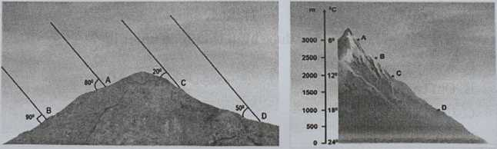
Qua hình vẽ, độ cao ảnh hưởng đến nhiệt độ, phát biểu nào sau đây đúng về sự thay đổi nhiệt độ theo độ cao?
A. Càng lên cao nhiệt độ càng tăng.
B. Càng lên cao nhiệt độ càng giảm.
C. Lên cao 1000 m, tăng thêm 0,6°C.
D. Lên cao 100 m, giảm xuống 0,l°C.
Câu 27.1. Cho hình ảnh hoạt động nội lực và các địa hình hiện tại ở khu vực Đông Phi

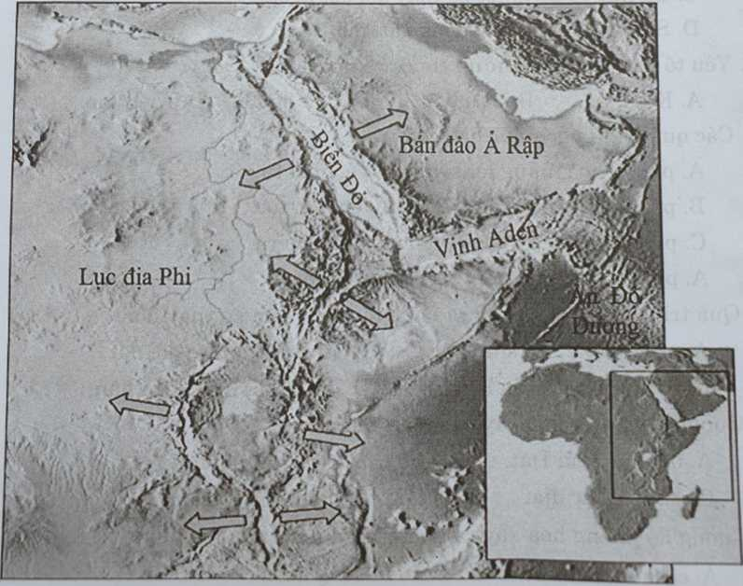

Hoạt động nội lực và các địa hình hiện tại ở khu vực Đông Phi, biểu hiện loại vận động nội lực nào sau đây?
A. Nâng lên. B. Hạ xuống.
C. Đứt gãy. D. Uốn nếp.
Câu 27.2. Cho hình ảnh:
Quá trình hình thành hệ thống núi lửa thuộc dấy An-đet ở lục địa Nam Mỹ
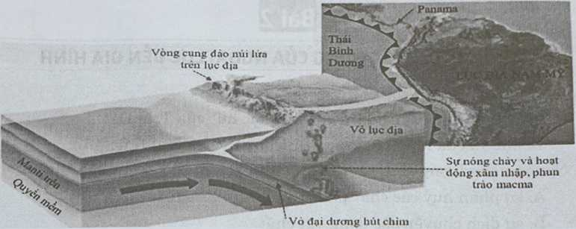
Quá trình hình thành hệ thống núi lửa thuộc dãy An-đet ở lục địa Nam Mỹ, hệ thống núi núi lửa thuộc dãy An-đet ở lục địa Nam Mỹ là hệ quả của dạng tiếp xúc nào sau đây của hai mảng kiến tạo?
A. Tách giãn. B. Hội tụ (va chạm).
C. Hội tụ (hút chìm). D. Chuyển dạng (trượt qua nhau).
Câu 27.3. Cho hình ảnh:
Quá trình hình thành hệ thông núi Hi-ma-lay-a
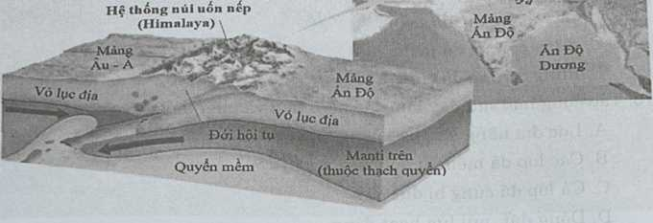
Quá trình hình thành hệ thống núi Hi-ma-lay-a, hệ thống núi Hi-ma-lay-a là hệ quả của dạng tiếp xúc nào sau đây của hai mảng kiến tạo?
A. Tách giãn.
B. Hội tụ (va chạm).
C. Hội tụ (hút chìm).
D. Chuyển dạng (trượt qua nhau).
Câu 28.1. Cho hình ảnh: Một dạng tiếp xúc của hai mảng kiến tạo
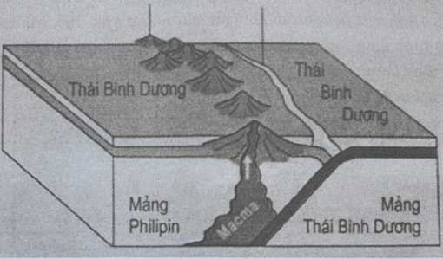
Qua hình ảnh hai mảng kiến tạo có hướng di chuyển như thế nào?
A. Tách xa nhau.
B. Xô vào nhau.
C. Chồng lên nhau.
D. Trượt qua nhau.
Câu 28.2. Cho hình ảnh: Các mảng kiến tạo của thạch quyển
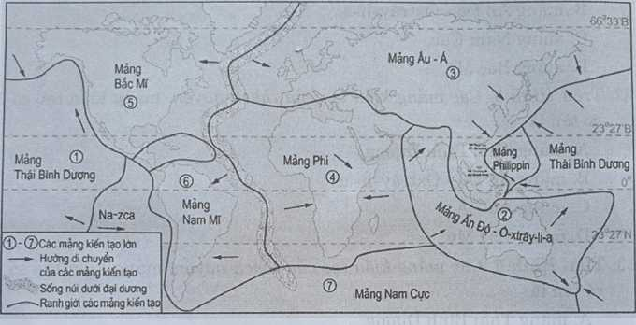
Cho biết mảng kiến tạo số 7 có tên là
A. mảng Thái Bình Dương.
B. mảng Ấn Độ - Ôxtrây-li-a.
C. mảng Nam Cực.
D. mảng Nam Mỹ.
Câu 28.3. Cho hình ảnh: Vỏ Trái Đất. Thạch quyển
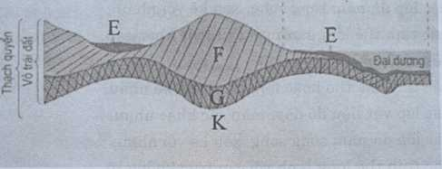
Hình 2. Vỏ Trái Đất. Thạch quyển
Bộ phận vỏ lục địa bộ phận vỏ đại dương, kí hiệu K dùng để chỉ
A. tầng đá trầm tích.
B. tầng đá badan.
C. tầng đá granit.
D. phần trên của lớp Man-ti.

II. PHẦN TỰ LUẬN
Câu 1. Tại sao trên Trái đất ở cùng một thời điểm, nhiều nơi là ban ngày, trong khi nhiều nơi khác là ban đêm?
Câu 2. Lập bảng về độ dài ngày đêm trong ngày 22 – 6 và ngày 22 – 12 tại các vĩ độ khác nhau.
Câu 3. Nhận xét và giải thích về sự chênh lệch độ dài ngày đêm theo vĩ độ.
Câu 4 (2.0 điểm). Một máy bay bay từ Hà Nội lúc 5 giờ sáng ngày 28/02/2022, đến Đức lúc 10 giờ sáng ngày 28/02/2022. Như vậy máy bay bay mất mấy giờ? (Biết Đức múi giờ số 1). Sau 22 giờ máy bay đến, máy bay đó bay lại về Việt Nam. Hỏi máy bay đó đến Hà Nội lúc mấy giờ, ngày nào? Biết rằng thời gian bay về bằng thời gian bay đi.
Câu 5 (1.0 điểm). Tại sao ở bán cầu Bắc nhiệt độ trung bình năm cao nhất ở khu vực chí tuyến chứ không phải ở khu vực xích đạo?
Câu 6 (2.0 điểm) Trình bày và giải thích sự phân bố nhiệt độ không khí trên Trái Đất theo vĩ độ địa lí.

